新 书 推 荐
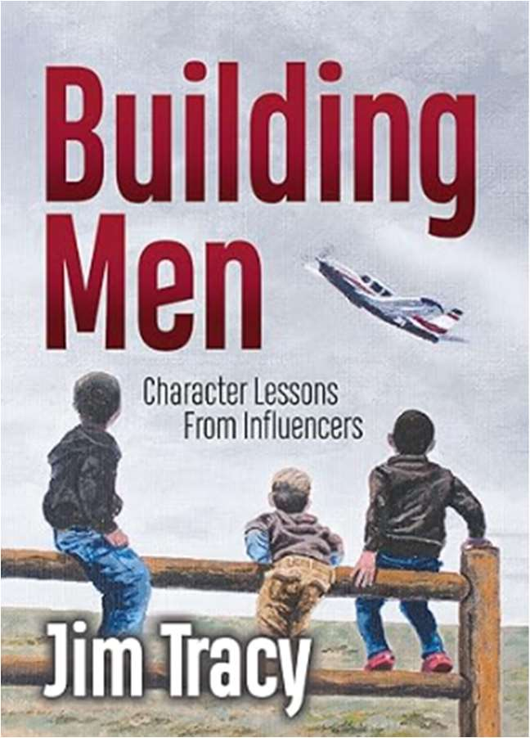
中文书名：《男儿本色：榜样引领的品格之路》
英文书名：Building Men : Character Lessons from Influencers
作 者：Jim Tracy
出 版 社：Morgan James Publishing
代理公司：Waterside/ANA/Jessica
页 数：150页
出版时间：2025年6月
代理地区：中国大陆、台湾
审读资料：电子稿
类 型：心灵励志

内容简介：

《男儿本色》是一本收集人生经验的书，为年轻人塑造坚强、有原则的下一代提供了清晰、实用的见解。

是什么造就了一个男人？

吉姆·特雷西（Jim Tracy）不仅在他简陋的车库里建立了价值数百万美元的家族企业；而且他和他的家人一起实现了美国梦。吉姆将这一成功归功于帮助他成为企业家和名人堂入选者的导师们。

在《男儿本色》中， 吉姆探讨了真正塑造性格的本质，分享了影响他的商业头脑、诚信和领导力的关键人物的故事。他为任何希望指导年轻人成为尽职尽责、始终如一地做出明智决定的人提供了宝贵的见解。

从祖父那里学到的经验教训，到他灌输给孙子孙女的原则，吉姆提供了在我们复杂的现代世界中培养年轻人的一张路线图，并提供了丰富的灵感和实用建议。

作者简介：

吉姆·特雷西（Jim Tracy）是一位专业演说家、企业家和多家公司的联合创始人。他在全美无线基础设施的发展中发挥了关键作用。在过去的四十年里，他有三种不同的职业生涯，并担任过各种受人尊敬的非营利组织的主席或总裁，这些组织优先考虑人们的需求。他在多个大洲建立了业务合作伙伴关系，并建立了用于房地产收购和管理的家族企业。吉姆也是一名额定喷气式飞机飞行员，经常出差发表主题演讲。

更重要的是，吉姆是耶稣的忠实追随者、也是丈夫、5个孩子的父亲和14个孩子的祖父，被亲切地称为“The Grampion”。这个昵称在他的播客和博客中使用，他在博客中“与冠军聊天”。J吉姆和他的妻子莎拉（Sarah）居住在爱达荷州的伊格尔，在华盛顿州吉格港生活了27年后，他们回到了落基山脉。

全书目录：

1. 坚定不移
2. 忠诚度
3. 指挥官
4. 灵感
5. 温顺
6. 鼓励
7. 教师
8. 信念
9. 信心
10. 友谊
11. 影响力
12. 强度
13. 信任
14. 领导力
15. 追求
16. 毅力
17. 勇气
18. 忠诚
19. 英勇
20. 创业
21. 结论

感谢您的阅读！
请将反馈信息发至：版权负责人
Email：Rights@nurnberg.com.cn
安德鲁·纳伯格联合国际有限公司北京代表处
北京市海淀区中关村大街甲59号中国人民大学文化大厦1705室, 邮编：100872
电话：010-82504106, 传真：010-82504200
公司网址：http://www.nurnberg.com.cn
书目下载：http://www.nurnberg.com.cn/booklist_zh/list.aspx
书讯浏览：http://www.nurnberg.com.cn/book/book.aspx
视频推荐：http://www.nurnberg.com.cn/video/video.aspx
豆瓣小站：http://site.douban.com/110577/
新浪微博：安德鲁纳伯格公司的微博_微博 (weibo.com)
微信订阅号：ANABJ2002


